|  |  |
| --- | --- |
| Назва програми | FindData |
| Мова написання | Python |
| Дані | Файлова система (дані зберігаються в окремій папці) |
| БД | Частково SQLITE |
| Доступ | Доступ до файлового ресурсу |
| Завантаження даних | Сирі дані. Завантажуються щоденно |
| Пошук | 1. Телефон А 2. Телефон Б 3. IMEI 4. IP адреса 5. Довільна комбінація 1-4 |

Після запуску програми на екрані з’явиться вікно що показано нижче

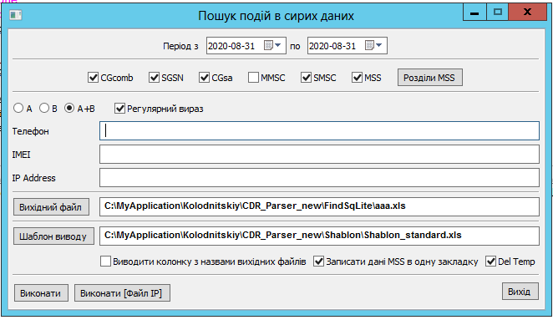

* В рядку період вказується початкова і кінцева дата пошуку
* В рядку CGcomb … Вибираються типи даних по яким необхідно провести пошук
* Кнопка “Розділити MSS” потрібна для вибору конкретних типів даних, що фомуються в MSS. Вигяд екрану після натискання кнопки представлений нижче

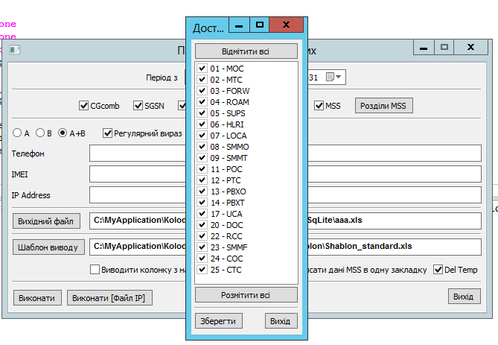

* Наступна строчка неохідна для уточнення вибору по телефону при пошуку по телефону

1. A - пошук тільки по телефону A
2. B - пошук тільки по телефону A
3. A+B - пошук тільки по телефону A+B

* CheckBox – Регулярний вираз потрібен для того щоб вказати метод порівняння з пошуковим шаблоном , це може бути звичайне порівняння або за допомогою RegEx
* В рядку ‘Телефон’ вказуються телефони по яким необхідно провести пошук. Телефони розділяються пробілом
* В рядку ‘IMEI’ вказуються IMEI по яким необхідно провести пошук. IMEI розділяються пробілом
* В рядку ‘IP Addres’ вказуються IP Addresи по яким необхідно провести пошук. IP Addresи розділяються пробілом
* Кнопка ‘Вихідний файл’ потрібна для вибору файлу в якому будуть зберігатися знайдені дані. Приклад вихідного файлу додається
* Кнопка ‘Шаблон виводу’ потрібна для вибору шаблону вихідного файлу. Приклад шаблону додається
* В наступному рядку вказані CheckBoxи для управлінню логікою програми
* Кнопка ‘Виконати’ проводить пошук і формує вихідний файл
* Кнопка ‘Виконати [Файл IP]’ проводить пошук і формує вихідний файл з текстового файлу в якому вказаний перелік IP адрес
* Кнопка ‘Виконати’ завершує роботу

Опис формування даних для пошуку

Дані формуються щоденно на основі сирих даних за попередній день. Список потоків з яких формуються дані вказано нижче

- CGcomb

- CGsa

- CGsgsn

- MMS

- MSS

- SMS

Для кожного потоку існує свій Parser який обробляє свій потік. Дані записуються в каталог з назвою РРРРММ\РРРРММДД де

РРРР – рік

ММ - місяць

ДД - день

Струтура катологів побудована таким чином щоб можно було швидко знайти дані за потрібну дату. Кожен такий каталог зберігає два каталоги

* SqLite - ключі до даних що зберігабтюся в SqLiteDATA
* SqLiteDATA – самі дані. Дані зберігаються в стислому форматі

Структура каталога SqLite (дані в форматі SQLite)

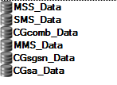

Що відповідає вхідним потокам

Структура каталога SqLiteDATA

